Naab
Lengte | 165 km
Hoogte van de bron | 394 m
Van | Bohemer Woud
Naar | De Donau bij Regensburg
Stroomt door | Beieren (Duitsland)
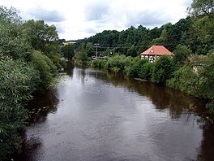
- De Naab is een rivier in Beieren, Duitsland, en een linkerzijrivier van de Donau.
- Hij is zo'n 165 km lang, inclusief de Waldnaab, de langste bronrivier.

- De Naab ontstaat door de samenvloeiing van de Waldnaab en de Haidenaab in Luhe-Weidenau, ten zuiden van Weiden in der Oberpfalz.
- Hij vloeit over het algemeen zuidwaarts, door de plaatsen Nabburg, Schwandorf en Burglengenfeld.
- Hij mondt uit in de Donau bij Regensburg.

- De bron van de Waldnaab bevindt zich in het Bohemer resp. Beierse Woud op de Duits-Tsjechische grens.
- De Heidenaab ontsringt in het Fichtelgebergte, evenals een derde bronrivier die de naam Naab draagt: de Fichtelnaab, die uitmondt uit in de Waldnaab, voordat deze zich met de Haidenaab en Robonaab verenigt.

